より高い効率性、より少ない摩耗
WindEnergy Hamburgにおいて：B&Rのサーボドライブ技術で、方位制御の最適化
ドイツ・ハンブルグで開催される WindEnergy Hamburg (Hall B6,Booth 242)において、B&Rは、風力タービンがより効率的に、静かに、かつ安全に運転されうる方法を提案します。B&RのACOPOS P3サーボドライブによるインテリジェントな運動制御ソリューションにより、モータの効率的な運用が可能になります。特に大型タービンにおけるモータの総数を減らすことによって、オペレータは初期投資と継続的な保守コストの両方で節約が可能です。
インテリジェントサーボドライブ技術は、方位制御によるブレーキの磨耗を防止します。これにより、もはやブレーキパッドの交換を必要としなくなるのです。システムの可用性が高まり、メンテナンスコストが低下し、硬化したブレーキパッドによって発生する騒音が除去されます。
B&Rコントローラによる安全性の向上
安全技術適用により、方位制御システムなどによる傷害を防ぐべく、ナセル内の作業者の安全を確保しなければなりません。B&Rの制御概念は、安全メカニズムが改ざんまたは無効にされることを防止します。これは、試運転およびメンテナンス中に事故が発生するのを防止し、風力発電所でかつてなく安全な作業環境を実現します。
インダストリアルIoTによるコンディション・モニタリング
B&Rはまた、WindEnergy Hamburgにおいて、風力発電所のオペレータが機器の状態に関するデータを収集するために、どのようにコンディション・モニタリングを活用できるかについてのデモンストレーションを予定しています。B&Rエッジデバイスは、これらのデータを処理し、クラウドに転送します。ベンダに依存しないOPC UAプロトコルは、風力タービンとクラウドとの間のシームレスでインタフェースフリーな通信を提供します。収集されたデータにより、タービンオペレータは、メンテナンス間隔の調整などの最適化を行うことができます。

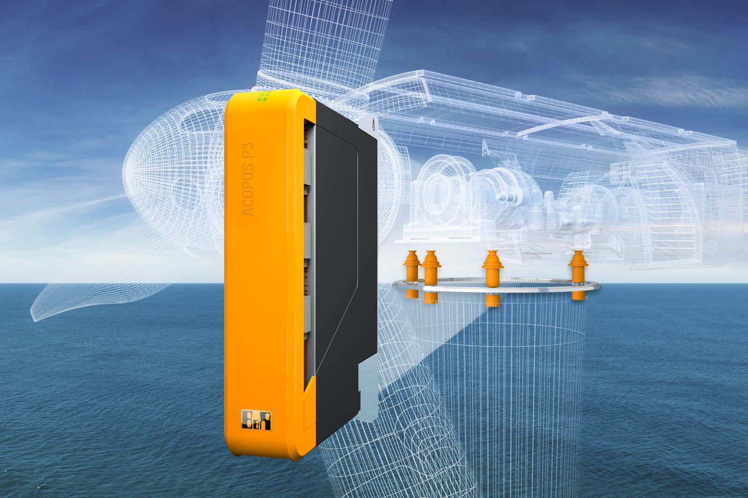
B&Rのサーボドライブテクノロジーにより、高効率で耐摩耗性に優れる方位制御システムを実現します。

B&Rについて
ABBグループの一員であるB&Rは、オーストリアに本社を置く産業オートメーションのグローバルリーダーです。 B&Rは、最先端のテクノロジーと先進的なエンジニアリングを組み合わせ、あらゆる産業のお客様に、マシンおよびファクトリーオートメーション、モーションコントロール、HMI、統合型安全技術など、トータルソリューションを提供しています。OPC UA、POWERLINK、openSAFETYなどのIIoT通信規格やAutomation Studioソフトウェアにより、B&Rは常にオートメーションエンジニアリングの未来を再定義しています。よりいっそうの工程簡素化と、お客様の期待を超えたいというコミットメントに支えられ、B&Rは産業オートメーションの最前線を走り続けています。
より詳細な情報については、www.br-automation.com/ja をご覧ください。

